Муниципальное общеобразовательное казённое учреждение
средняя общеобразовательная школа пгт Лальск
Лузского района Кировской области

Приказ
от 24 октября 2013 года № 03-01/ 247

«Об утверждении комплекса мер по недопущению незаконных сборов денежных средств с родителей (законных представителей) обучающихся»

На основании приказа Отдел образования администрации Лузского района
Кировской области от 14 октября 2013 года № 01-03/ 201 «О реализации
комплекса мер, направленных на недопущение незаконных сборов денежных
средств с родителей обучающихся в общеобразовательных учреждениях района.»

ПРИКАЗЫВАЮ:

1.Утвердить комплекс мер по недопущению незаконных сборов денежных средств с родителей (законных представителей) обучающихся (Приложение №1)

2. Работникам МОКУ средней общеобразовательной школе пгт Лальск:

1.1.Не допускать неправомерных сборов денежных средств с родителей (законных представителей) обучающихся, принуждения со стороны работников МОКУ средней общеобразовательной школе пгт Лальск, органов самоуправления и родительской общественности к сбору денежных средств, внесению благотворительных взносов

1.2.Неукоснительно соблюдать требования Закона РФ «Об образовании», постановления Правительства Российской Федерации от 15.08.2013 №706 «Об утверждении правил оказания платных образовательных услуг», приказа Министерства образования Российской Федерации от 10.07.2003 года № 2994 «Об утверждении формы договора об оказании платных образовательных услуг в сфере общего образования»

1.3.Установить, что работники МОКУ средней общеобразовательной школы пгт Лальск несут персональную ответственность за неправомерный сбор денежных средств с родителей (законных представителей), а также за недостоверное информирование и родителей (законных представителей) обучающихся и воспитанников по данному вопросу

1.4. Завучу Кучерявой Н.П., социальному педагогу Лагуновой Е.Б.. провести разъяснительную работу с работниками МОКУ средней общеобразовательной школы пгт Лальск по недопущению сбора денежных средств, а также соблюдения принципа добровольности при привлечении денежных средств граждан.

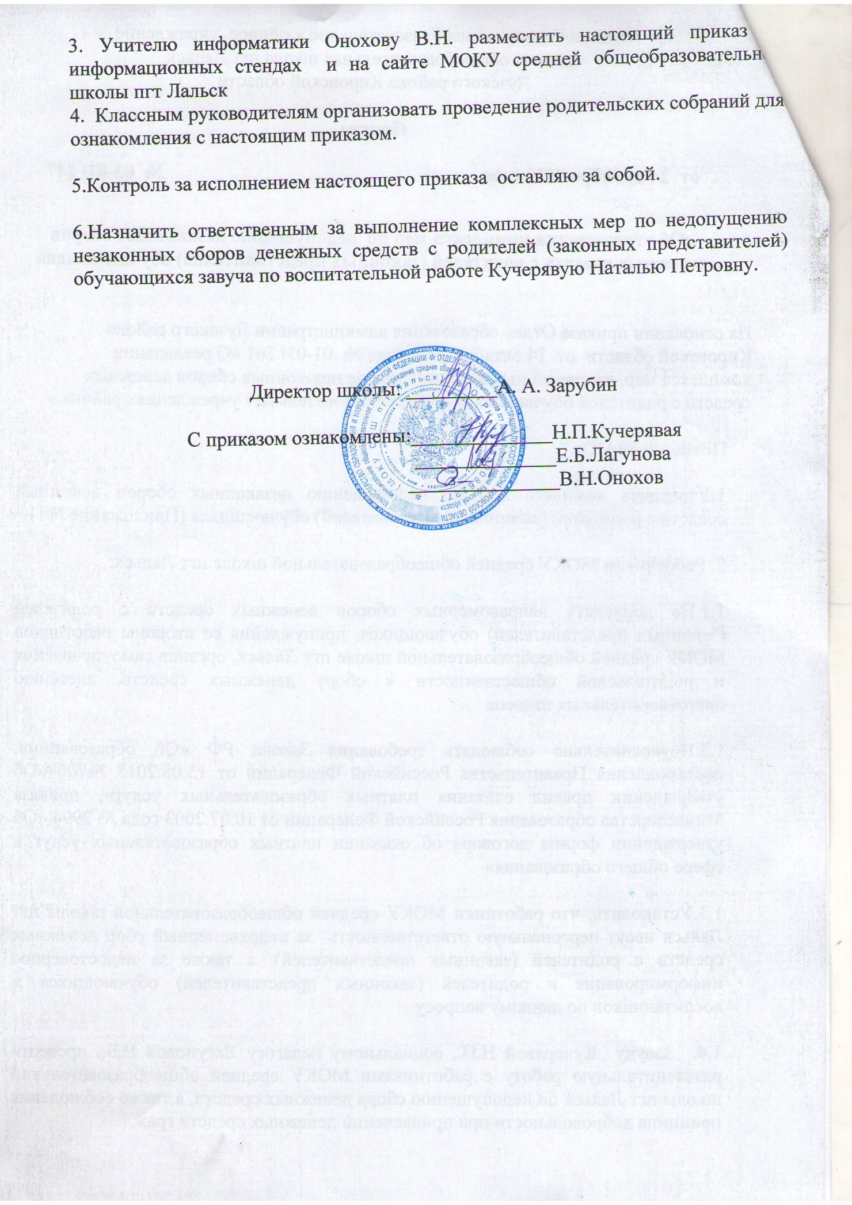

Приложение № 1 к приказу № 03-01/247 от 24 октября 2013г.

Комплекс мер по недопущению незаконных сборов денежных средств

с родителей (законных представителей) МОКУ СОШ пгт Лальск

№ | Наименование мероприятия | Дата проведения | Ответственный
1 | Педагогический совет  Рассмотрен вопрос об утверждении Комплекса мер по недопущению незаконных сборов денежных средств  с родителей (законных представителей) | Д о 25.10.2013г | Директор
2 | Заседание Совета школы | До 01.11.2013г | Председатель Совета школы
3 | Родительские собрания  В течение месяца  Родители учащихся 1- 11 классов | До 20.11.2013г | Классные руководители
4 | Размещение на информационном стенде и сайте школы информации  До 01.10. | До 01.11.2013г | Учитель информатики

